MOTORSPORT RACING-TEAM FREIAMT E.V. IM ADAC

Clubhaus Am Bus 57, 79348 Freiamt, Tel. 07645/913660, Fax 07645/913661
www.msrt-freiamt.de, Info: nicole.reifert@msrt-freiamt.de Handy: 01629174352

MEDIENMITTEILUNG

Herbstwandertag fand bei perfektem Wanderwetter statt
Knapp 400 Wanderbegeisterte erkundeten Freiamt auf 3 verschiedenen Strecken

Freiamt (nr). Der 47. Int. ADAC-MSRT-Herbstwandertag startete pünktlich morgens um 7 Uhr bei per perfektem Wanderwetter. Bei strahlendem Sonnenschein trotz leichter Bewölkung kamen knapp 400 Wanderer auf die drei Wanderstrecken durch die Ortsteile Mußbach und Brettental.
Aufgrund der sinkenden Teilnehmerzahl bei anderen Wanderveranstaltungen, war Thomas Döbele (Wanderreferent des MSRT) sehr positiv überrascht über die vielen Teilnehmer am diesjährigen Herbstwandertag. Verkauft wurden 328 Startkarten, aber es waren weitaus mehr Wanderer unterwegs. „Ich schätze, dass ca. 400 Wanderer in Freiamt auf unseren Strecken unterwegs waren“, sagte Thomas Döbele am Ende der Veranstaltung.
Besonders gelobt wurde die 16km-Strecke. Hier waren ca. 50 Personen unterwegs. Diese verlief unter anderem über den Saisenberg und von dort aus hatten die Teilnehmer eine gute Sicht in die anderen Ortsteile von Freiamt und darüber hinaus. Auch die anderen beiden Strecken waren für die Teilnehmer sehenswert. Ca. 30 Kinder nahmen an dem Herbstwandertag teil und wurden mit einem gratis Getränk und mit einer Portion Pommes belohnt. Diese spendierte das Motorsport Racing Team Freiamt e.V. im ADAC (MSRT) den Kindern für ihre Teilnahme.
Die stärksten Wandergruppen: 1. Platz mit 22 Teilnehmer Wanderfreunde Oberrotweil, 2.Platz mit 17 Teilnehmern Wandergruppe aus Boofzheim (Frankreich) und 3.Platz Wanderfreunde St.Peter-Glottertal mit 16 Teilnehmer.
Bei den Örtlichen Vereinen hatte in diesem Jahr der Musikverein Freiamt mit 14 Teilnehmern den ersten Platz belegt, gefolgt vom Gesangsverein mit 13 Teilnehmern und die Feuerwehr Freiamt mit 10 Teilnehmern.

Das MSRT bedankt sich bei allen Anliegern der Wanderstrecken für die gute Unterstützung, beim DRK Freiamt und bei der Gemeinde Freiamt. Auch im Jahr 2023 wird es wieder einen Herbstwandertag geben.

Freiamt, 12.09.2022
ViSPG
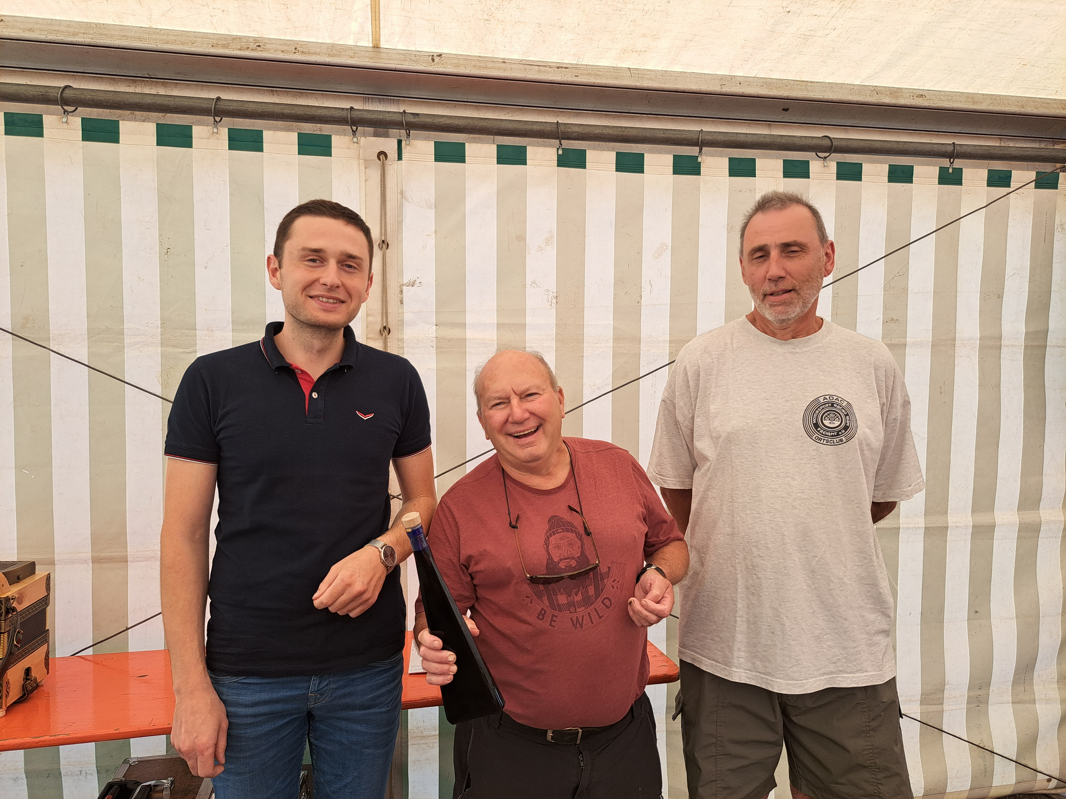Nicole Reifert

Text zur beigefügten Aufnahme:
Wanderreferent Thomas Döbele (re) und sein Stellvertreter Nikolaus Döbele (li) übergaben die Gruppenpreis an Boofzheim (Frankreich)

